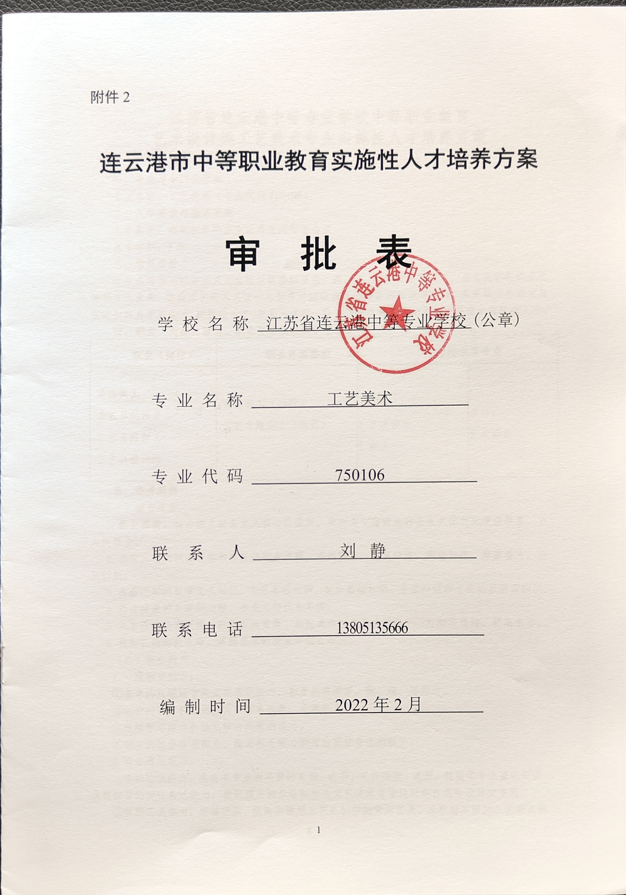
附件2

连云港市中等职业教育实施性人才培养方案

审 批 表

学 校 名 称 江苏省连云港中等专业学校 (公章)
专 业 名 称 工艺美术
专 业 代 码 750106
联 系 人 刘 静
联 系 电 话 13805135666
编 制 时 间 2022年2月

江苏省连云港中等专业学校中等职业教育
艺术设计类工艺美术专业实施性人才培养方案

一、专业与专门化方向
专业名称：工艺美术（专业代码750106）
二、入学要求与基本学制
入学要求：招收初中毕业生或具有同等学力者
基本学制：3年
三、培养目标
本专业培养与社会主义文化建设需要相适应，德、智、体、美全面发展，具有良好的职业道德和文化素养，掌握工艺美术品设计与制作对应职业岗位必备的知识与能力，具有职业生涯发展基础和终身学习能力，能胜任生产、服务与管理一线工作的高素质劳动者和中等技术技能型人才。
四、职业（岗位）面向、职业资格及继续学习专业
职业（岗位） | 职业资格要求 | 继续学习专业
装饰美工  工艺品制作员  工艺品雕刻工  工艺品设计师 | 装饰美工（四级）  工艺品雕刻工（四级） | 高职：  1.艺术设计  2.美术 | 本科：  艺术设计
五、培养规格
（一）综合素质
1.热爱祖国，初步树立社会主义核心价值观，努力为中国特色社会主义现代化建设服务，为人民服务。
2.具有正确的职业理想和良好的职业道德，爱岗敬业，诚实守信，团结协作，艰苦奋斗，开拓创新。
3.具备必须的科学文化知识、文艺基础知识、美术基础知识、专业知识和专业拓展所需知识。
4.具有健康的身体和心理，养成文明行为习惯。
5.具有正确的审美观，能够在欣赏美、表现美和创造美的过程中不断陶冶情操，提高素养。
6.树立正确的就业观，掌握基本的就业和创业知识。
（二）职业能力
1.一般职业能力：
①基本的汉语语言和文字表达能力，初步的英语听、说、读、写能力。
②初步的计算机应用能力和信息收集、处理能力。
③继续学习能力和独立解决问题的能力。
④初步的社会活动能力、就业创业能力和适应岗位变化的能力。
2.行业通用能力：
①基础绘画能力：具有本专业所必需的素描、色彩、装饰图案、速写、制图等专业基础知识，具有初步的设计表达能力，能识读并初步绘制相关工艺美术专业设计制作图和设计效果图。
②使用工具能力：能够识别、挑选和使用工艺品制作的常用工具，能根据不同的工艺特点制作一些实用工具，能使用常见的仪器和设备，排除一般仪器和设备故障的能力。
③造型制作能力：熟悉相关工艺美术产品生产技术与设计的工艺流程；具有一定的美术造型能力与创新设计能力；能根据相关工艺美术专业设计图初步制作产品实样或设计模型；
④包装营销能力：具有一定的装饰设计知识与装饰造型能力；了解工艺品营销的基础知识和基本技能；初步掌握工艺品包装设计对工艺品营销的作用。
⑤计算机辅助设计能力：具有手工操作工艺品制作能力的同时熟悉一些计算机辅助设计的相关软件，通过计算机辅助软件对工艺品的设计与制作的同时进一步促进传统手工艺作品的制作。
⑥正确的艺术审美和工艺美术鉴赏能力。
3.职业特定能力：
熟知工艺美术品设计与制作的各类知识，了解工艺美术品设计与制作的制作过程和制作方法，能够熟练操作工艺美术品设计与制作加工的机器和工具；掌握工艺美术品设计与制作过程的加工工艺特点，了解各种工艺美术品设计与制作质地材料，掌握工艺美术品设计与制作加工的技术；熟知工艺美术品设计与制作的各类吉祥题材和吉祥寓意，了解各类工艺美术品设计与制作的艺术风格及玉器工艺美术品设计与制作的行情及前景，具有一定的鉴赏不同种类工艺美术品的能力。
- 课程结构及教学时间分配表
- 课程结构

公共基础课

必修课程
选修课程
任选
限选
思政课程：1. 中国特色社会主义2.心理健康与职业生涯3. 哲学人生 4.与 职业道德与法治 5.思想道德修养与法律基础
文化课程1.语文2.数学3.英语 4.信息技术5劳动教育

社交礼仪、演讲与口才、剪纸、文学作品赏析、文献检索
限选德育课：心理健康、限选文化课：历史
专业技能课
必修课程
选修课程
方向课程
平台课程
任选
1、装饰绘画设计与制作
2、拼贴画设计与制作
3、立体造型与制作
4、工艺美术品设计与制作及中级工考证

1、素描2、色彩3、装饰图案4、速写5、机械识图6、三大构成7、计算机辅助设计8、认识实习

书法、摄影、设计概论、包装设计

（二）主要课程教学要求
1公共基础课教学要求
课程名称 | 教学内容及要求 | 学时
思想政治 | 执行教育部颁布的《中等职业学校思想政治课程标准》和省有关本课程的教学要求，注重与行业发展、专业实际相结合。学校可结合办学特色、专业情况和学生发展需求，增加不超过36学时的任意选修内容（拓展模块），相应教学内容依据课程标准，在部颁教材中选择确定 | 180
语文 | 执行教育部颁布的《中等职业学校语文课程标准》和省有关本课程的教学要求，注重与行业发展、专业实际相结合。其中限定选修（职业模块）54学时的教学内容，由学校结合专业情况和学生发展需求，依据课程标准，在部颁教材中选择确定 | 227
历史 | 执行教育部颁布的《中等职业学校历史课程标准》和省有关本课程的教学要求，注重与行业发展、专业实际相结合。学校可结合办学特色、专业情况和学生发展需求，增加不超过18学时的任意选修内容（拓展模块），相应教学内容依据课程标准，在部颁教材中选择确定 | 77
数学 | 执行教育部颁布的《中等职业学校数学课程标准》和省有关本课程的教学要求，注重与行业发展、专业实际相结合。其中限定选修（职业模块）36学时的教学内容，由学校结合专业情况和学生发展需求，依据课程标准选择确定 | 198
英语 | 执行教育部颁布的《中等职业学校英语课程标准》和省有关本课程的教学要求，注重与行业发展、专业实际相结合。其中限定选修（职业模块）36学时的教学内容，由学校结合专业情况和学生发展需求，依据课程标准选择确定 | 196
信息技术 | 执行教育部颁布的《中等职业学校信息技术课程标准》和省有关本课程的教学要求，注重与行业发展、专业实际相结合。具体教学内容应结合专业情况、学生发展需要，依据课程标准选择确定 | 120
体育与健康 | 执行教育部颁布的《中等职业学校体育与健康课程标准》和省有关本课程的教学要求，注重与行业发展、专业实际相结合。其中限定选修和任意选修教学内容，由学校结合教学实际、学生发展需求，在课程标准的拓展模块中选择确定 | 136
劳动教育 | 执行中共中央国务院发布的《关于全面加强新时代大中小学劳动教育的意见》相关要求，劳动教育以实习实训课为主要载体开展，其中劳动精神、劳模精神、工匠精神专题教育不少于16学时 | 18
- 专业类平台课程
课程名称  （课时） | 主要内容 | 能力要求
素描（含线描）  (141) | (1)概述  (2)石膏几何体的写生；  (3)静物写生；  (4)头像写生；  (5)结构素描；  (6)速写与默写；  (7)风景写生；  (8)线描基础绘画方法；  (9)线描勾线技法；  (10)花鸟类绘画方法及要点；  (11)动物类绘画方法及要点；  (12)山水类绘画方法及要点；  (13)人物类绘画方法及要点。 | (1)掌握以明暗造型的素描表现方法；  (2)掌握以线条造型的素描表现方法；  (3)能正确表现出对象的形体结构、体积和空间、明暗关系、质量感等属性；  (4)具备一定的对客观物体的艺术观察力和表现能力；  (5)具备一定的对素描作品的鉴赏能力；  (6)具备一定赏画读画能力，喜爱线描；  (7)能运用基础绘画方法准确构图、精致绘画；  (8)能熟练运用毛笔并掌握基础描法进行勾线；  (9)能根据各大类绘画特点，熟练运用线描技巧；  (10)能结合工艺品进行线描图稿设计。
色彩  (96) | (1)绘画的工具和材料；  (2)色彩画的性能和特点；  (3)色彩的基础知识；  (4)静物写生；  (5)风景写生。 | (1)掌握色彩画的基本技法；  (2)能够正确表现出色调的冷暖、色相和饱和度；  (3)具备一定的对客观物体的艺术观察力和表现能力；  (4)具有一定的作品鉴赏能力。
装饰图案  (58) | (1)中国传统装饰图案；  (2)装饰图案的法则及构成形式；  (3)装饰图案的造型；  (4)装饰图案的表现形式。 | (1) 了解图案设计的基本原理、色彩构成的基础知识和装饰画的设计技巧；  (2) 掌握图案的构成原理和形式法则；  (3) 掌握图案设计与制作的基本技能；  (4) 了解配色的基础知识和各种配色方法；  (5) 积累较丰富的图案设计与制作能力。
速写  (58) | (1)速写概述；  (2)速写工具认知及使用；  (3)速写的各种基础技法；  (4)速写构图、比例；  (5)速写静物绘画技法；  (6)速写风景绘画技法；  (7)速写人物绘画技法；  (8)速写综合绘画技法。 | (1)具备一定美术基础，对速写技术有求知欲望；  (2)具备较高的造型能力和整体意识；  (3)具备准确捕捉对象表现对象的能力；  (4)能根据自己的直接感受和记忆用速写技法准确记录对象；  (5)能根据不同对象特点，运用不同速写工具和技巧；  (6)具备速写创作能力。
机械识图  (31) | (1)常用几何图形画法；  (2)基本体的画法；  (3)组合体的视图；  (4)图样的表达方式； | (1)具备一定的空间想象能力和思维能力，养成规范的制图习惯；  (2)学会绘制工艺品设计效果图和工程结构图  (3)认识和了解工艺品的结构  (4)学会工艺品的设计
三大构成  (58) | (1)构成基础概述；  (2)三大构成的三要素；  (3)三大构成的形式美法则；  (4)平面构成在平面设计中的运用；  (5)色彩构成的基本知识结构；  (6)色彩的情感、心理表达；  (7)色彩在专业设计中的运用；  (8)立体构成造型要素  (9)立体构成纸的构想  (10)立体构成在专业设计中的运用 | (1)具备对几何抽象图形的认识和思维转换；  (2)具备对视觉元素的敏感和收集能力；  (3)能运用形式美法则进行构成创新；  (4)有创造性思维能力；  (5)具备平面视觉冲击的理解能力、设计能力；  (6)具备色彩搭配、情感表达的能力；  (7)具备三维立体思考能力；  (8)能运用不同材质设计制作立体构成；  (9)能活学活用所学构成知识，进行创新制作  (10)具备收集资料并综合运用的能力。
认识实习  (30) | (1)实习的相关制度和规程；  (2)工艺品实习的认识；  (3)实习工厂的生产流程；  (4)工艺品实习制作学习。 | (1)热爱工美专业，对实习有一定渴望；  (2)熟悉工厂实习制度；  (3)了解工厂生产流程；  (4)能根据要求进行初步实习制作。
装饰绘画设计与制作  (99) | (1) 装饰绘画方法介绍  (2) 装饰绘画线描稿设计方法；  (3) ；装饰绘画工具的认识、使用； | (1)热爱装饰绘画，对装饰绘画专业有探知欲望；  (2)能熟知装饰绘画设计方法与程序；  (3)能根据不同题材与材料熟练运用不同方法；
拼贴画设计与制作(32) | (1) 拼贴画设计与制作知识；  (2) 拼贴画制作工具的使用；  (3) 拼贴画制作程序；  (4) 纸质拼贴画制作工艺；  (5) 布质拼贴画制作工艺；  (6) 蛋壳拼贴画制作工艺；  (7) 综合材料拼贴画制作工艺。 | (1)热爱拼贴画，对拼贴画制作有探知欲望；  (2)熟悉拼贴画制作工具并使用；  (3熟知拼贴画制作使用流程；  (4) 能熟知纸质拼贴画制作工艺，并制作完成；  (5) 能熟知布质制作工艺，并制作完成；  (6) 能熟知蛋壳制作工艺，并制作完成；  (7) 能熟知综合材料拼贴画制作工艺，并制作完成。
立体造型与制作(32) | (1) 立体造型与制作的结构与特征；  (2) 立体造型与制作的基本接合与特点；  (3) 立体造型与制作部件的基本构造、图样；  (4) 使用各类加工工具；  (5) 立体造型与制作部件胶合工艺；  (6) 立体造型与制作部件的装配； | (1)具备一定的三维空间能力与识别能力；  (2)了解本工种新材料的物理、化学性能及使用知识；  (3)能识读绘制立体造型与制作部件图、装配图；  (4)能使用各类工具进行加工工件；  (5)能使用辅助工具与材料进行各部件的接合、胶合技术；  (6)能独立完成不同材料的立体造型与制作制作。
工艺美术品设计与制作及中级工考证  （450） | （1）创新意识和创新能力；  （2）造型基础知识；  （3）装饰设计的基础知识；  （4）制作设计效果图、和样稿模型；  （5）掌握计算机辅助设计能力；  （6）立体造型，立体塑造方法；  （7）工艺美术品主要工艺流程知识；  （8）制作、整理工艺美术品制作工具工具，使用设备；  （9）工艺制作的方法与步骤； | （1）具有工艺品设计的创新意识和创新能力；  （2）掌握造型基础知识和表现能力；  （3）掌握装饰设计的基础知识和装饰造型能力；  （4）能够制作设计效果图、和样稿模型；  （5）掌握计算机辅助设计能力；  （6）能够进行立体造型，掌握立体塑造方法；  （7）掌握工艺美术品主要工艺流程知识；  （8）具备制作、整理工艺美术品工具的能力，具备使用设备的能力；  （9）掌握工艺美术品制作的方法与步骤，具备工艺美术品制作能力；
包装设计  (32) | (1)包装容器设计；  (2)纸盒设计；  (3)小型成套包装设计。 | (1)能进行包装容器的设计与模型制作；  (2)具备纸盒造型和纸盒设计的能力、能设计纸盒样品；  (3)具备小型成套设计能力；  (4)能绘制包装设计图纸。
摄影  (26) | (1)摄影发展简史  (2)摄影器材常识  (3)摄影设备的操作  (4)室内人像摄影布光  (5)风光摄影  (6)人文摄影 | (1)了解摄影发展简史  (2)了解摄影器材常识  (3)掌握摄影设备的操作  (4)学习室内人像摄影布光  (5)掌握风光摄影的基本方法与技巧  (6)掌握人文摄影的基本方法与技巧
设计概论  (32) | (1)设计的基本理念；  (2)设计的基本程序及方法；  (3)设计要素分析；  (4)形态设计；  (5)结构设计基础；  (6)色彩设计基础；  (7)设计材料学。 | (1)具备一定的美术基础；  (2)能做好设计资料的搜集与积累；  (3)具备一定的创新能力；  (4)具备敏锐的感受能力；  (5)具备一定的鉴赏能力；  (6)能运用设计方法进行设计创作。
顶岗实习  (570) | (1)学习企业的各项规章制度；  (2)企业的生产经营、生产组织管理，技术质量控制的方法和程序；  (3)接受生产一线的现场锻炼，学习提高岗位知识与岗位技能。 | (1)全面了解和掌握所学专业知识在实际生产中的应用，提高岗位技能；  (2)了解自己未来的发展方向，为正式就业打下基础；  (3)理论联系实际，获得实际工作经验，达到轨道交通运营企业的顶岗实习要求。

- 教学进程安排
（一）教学时间分配表
学期 | 学期  周数 | 教学周数 |  | 考试  周数 | 机动  周数
学期 | 学期  周数 | 周数 | 其中：综合的实践教学及教育活动周数 | 考试  周数 | 机动  周数
一 | 20 | 18 | 1（入学教育） | 1 | 1
一 | 20 | 18 | 1（军训） | 1 | 1
一 | 20 | 18 | 1（专业认识） | 1 | 1
二 | 20 | 18 | 2（工艺品加工工艺与实训（一）） | 1 | 1
三 | 20 | 18 | 2（工艺品加工工艺与实训（二）） | 1 | 1
四 | 20 | 18 | 3（工艺品加工工艺与实训（三）） | 1 | 1
四 | 20 | 18 | 2（装饰绘画设计与制作） | 1 | 1
五 | 20 | 18 | 4（工艺品加工工艺与实训（四）） | 1 | 1
五 | 20 | 18 | 4（中级工训练与考级） | 1 | 1
五 | 20 | 18 | 2（社会实践） | 1 | 1
六 | 20 | 18 | 18（顶岗实习） | / | /
六 | 20 | 18 | 2（毕业教育） | / | /
总计 | 120 | 110 | 42 | 5 | 5

（二）教学进程安排
课程类别 | 序号 | 课程名称 |  |  | 学时数 |  | 课程教学各学期周学时
课程类别 | 序号 |  |  |  | 总学时 | 学分 | 一 |  | 二 |  | 三 |  | 四 |  | 五 |  | 六 | 考核形式
 |  |  |  |  |  |  | 18周 |  | 18周 |  | 18周 |  | 18周 |  | 18周 |  | 19周
 |  |  |  |  |  |  | 15周 | 3周 | 16周 | 2周 | 16周 | 2周 | 13周 | 5周 | 8周 | 10周 | 19周 | 考试 | 考查
公共基础课程 | 1 | 思想政治课 | 必修 | 思想政治* | 180 | 9.5 | 2 |  | 2 |  | 3 |  | 3 |  | 3 |  |  |  | √
公共基础课程 | 6 | 文化课 | 必修课 | 语文 | 227 | 12 | 4 |  | 4 |  | 3 |  | 3 |  | 2 |  |  | √
公共基础课程 | 7 | 文化课 | 必修课 | 数学 | 198 | 10 | 4 |  | 4 |  | 2 |  | 2 |  | 2 |  |  | √
公共基础课程 | 8 | 文化课 | 必修课 | 英语 | 196 | 10 | 3 |  | 3 |  | 3 |  | 3 |  | 2 |  |  | √
公共基础课程 | 9 | 文化课 | 必修课 | 信息技术 | 120 | 6.5 | 4 |  | 4 |  |  |  |  |  |  |  |  |  | √
公共基础课程 | 10 | 文化课 | 必修课 | 体育与健康 | 165 | 10 | 2 |  | 2 |  | 3 |  | 3 |  | 2 |  |  |  | √
公共基础课程 | 11 | 文化课 | 必修课 | 劳动教育 | 16 | 1 | 0 |  | 1 |  |  |  |  |  |  |  |  |  | √
公共基础课程 | 12 | 文化课 | 必修课 | 历史 | 77 | 4 | 3 |  | 2 |  |  |  |  |  |  |  |  |  | √
公共基础课程 | 13 | 文化课 | 必修课 | 艺术 | 56 | 3 | 2 |  | 0 |  | 0 |  | 2 |  | 0 |  |  |  | √
公共基础课程 | 14 | 文化课 | 限定选修 | 中华优秀传统文化、职业素养 | 58 | 3 | 0 |  | 0 |  | 2 |  | 2 |  | 0 |  |  |  | √
公共基础课程 | 小 计 |  |  |  | 1293 | 69 | 23 |  | 22 |  | 16 |  | 18 |  | 11
专业技能课程 | 15 | 基础  平台  课程  （必修） | 素描（含线描） |  | 141 | 9 | 3 |  | 3 |  | 3 |  |  |  |  |  |  | √
专业技能课程 | 16 | 基础  平台  课程  （必修） | 色彩 |  | 96 | 6 |  |  | 3 |  | 3 |  |  |  |  |  |  | √
专业技能课程 | 17 | 基础  平台  课程  （必修） | 装饰图案 |  | 58 | 4 |  |  |  |  | 2 |  | 2 |  |  |  |  |  | √
专业技能课程 | 18 | 基础  平台  课程  （必修） | 速写 |  | 58 | 4 |  |  |  |  | 2 |  | 2 |  |  |  |  |  | √
专业技能课程 | 19 | 基础  平台  课程  （必修） | 机械识图 |  | 31 | 4 | 1 |  | 1 |  |  |  |  |  |  |  |  |  | √
专业技能课程 | 20 | 基础  平台  课程  （必修） | 三大构成 |  | 58 | 4 |  |  |  |  |  |  | 2 |  | 4 |  |  | √
专业技能课程 | 21 | 基础  平台  课程  （必修） | 计算机辅助设计 |  | 32 | 2 |  |  |  |  |  |  |  |  | 4 |  |  | √
专业技能课程 | 22 | 基础  平台  课程  （必修） | 认识实习 |  | 30 | 1 |  | 1周 |  |  |  |  |  |  |  |  |  | √
专业技能课程 | 小 计 |  |  |  | 504 | 34 | 4 | 1周 | 7 |  | 10 |  | 6 |  | 8
专业技能课程 | 23 | 技能  方向  课程 | 装饰绘画设计与制作 |  | 99 | 5 |  |  |  |  |  |  | 4 | 2周 |  |  |  | √
专业技能课程 | 24 | 技能  方向  课程 | 拼贴画设计与制作 |  | 32 | 2 |  |  |  |  |  |  |  |  | 4 |  |  | √
专业技能课程 | 25 | 技能  方向  课程 | 立体造型与制作 |  | 32 | 2 |  |  |  |  |  |  |  |  | 4 |  |  | √
专业技能课程 | 26 | 技能  方向  课程 | 工艺美术品设计与制作及中级工考证 |  | 450 | 27 |  |  |  | 2周 |  | 2周 |  | 3周 |  | 8周 |  | √
专业技能课程 | 小 计 |  |  |  | 613 | 37 |  |  |  | 2周 |  | 2周 | 3 | 5周 | 8 | 8周
专业技能课程 | 27 | 专业任选课程 |  | 社会实践活动 | 60 | 4 |  |  |  |  |  |  |  |  |  | 2周 |  |  | √
专业技能课程 | 27 |  |  | 专业技能类选修 | 114 | 9 | 1 |  |  |  | 3 |  | 2 |  | 2 |  |  |  | √
专业技能课程 | 小 计 |  |  |  | 189 | 14 | 2 |  |  |  | 3 |  | 2 |  | 2 | 2周
专业技能课程 | 顶岗实习 |  |  |  | 540 | 29 |  |  |  |  |  |  |  |  |  |  | 18周
其他教育活动 | 27 | 入学教育 |  |  | 30 | 1 |  | 1周
其他教育活动 | 28 | 军训 |  |  | 30 | 1 |  | 1周
其他教育活动 | 29 | 毕业教育 |  |  | 30 | 1 |  |  |  |  |  |  |  |  |  |  | 1周
其他教育活动 | 小 计 |  |  |  | 90 | 3 |  | 2周 |  |  |  |  |  |  |  |  | 1周
合 计 |  |  |  |  | 3229 | 189 | 29 | 3周 | 29 | 2周 | 29 | 2周 | 29 | 5周 | 29 | 10周 | 19周
注：1.本方案总学时3229。其中公共基础课程（包括必修、限选与人文类任选课）和其他类教育活动共1293学时，占40 %；专业技能课程（包括基础平台课程、技能方向课程、顶岗实习、专业任选课）共1981学时，占51.3%。
2.总学分189。学分计算办法：每门课程按16-18学时为1学分；军训、入学教育、毕业教育等活动1周为1学分3.艺术：第1学期社交礼仪。第4学期文学作品赏析;专业技能类选修: 第1学期书法、第3学期摄影、第4学期设计概论、第5学期包装设计
3. 标注*号课程课内课时不足，在集中实践课程里补足。

八、实施保障
（一）师资条件
1.本专业专任专业教师与在籍学生之比为1:20；专任专业教师都具有艺术类专业本科及以上学历；研究生学历（或硕士及以上学位）达10%；高级职称达30%；兼职教师占专业教师总数的25%，其中具有中级及以上相关专业技术职务或职业资格的占80%。
2.“双师型”教师占专业教师总数的90%，符合省教育厅办公室公布的《江苏省中等职业学校“双师型”教师非教师系列专业技术证书目录(试行)》规定要求。
3.专业教师认真践行教育部颁发的《中等职业学校教师职业道德规范》，树立正确教育思想，全面履行教师职责，关心爱护学生，高质量完成教育教学任务，能适应现代职业教育教学要求（如理实一体化教学、信息化教学等），积极参加“五课”教研、教学改革、教学和技能竞赛等活动，完成教师业务培训和专业实践任务，终身学习，勇于创新。兼职教师须经过教学能力专项培训和考核，每学期承担80学时的教学任务。
类型 | 姓名 | 年龄 | 学历 | 所学专业 | 任教专业 | 教师系列职称
专任专业教师 | 刘 静 | 54 | 硕士研究生 | 设计艺术学 | 工艺美术 | 正高  讲师
专任专业教师 | 周海缨 | 53 | 本科 | 美术学 | 工艺美术 | 高级讲师
专任专业教师 | 吴运康 | 53 | 本科 | 美术教育 | 工艺美术 | 中学  高级
专任专业教师 | 闫秀杰 | 40 | 本科 | 美术学 | 工艺美术 | 讲师
专任专业教师 | 苗 军 | 51 | 本科 | 美术学 | 工艺美术 | 讲师
专任专业教师 | 程 骅 | 29 | 硕士研究生 | 设计学 | 建筑装饰  工艺美术 | 讲师
专任专业教师 | 杨天翔 | 26 | 本科 | 环境设计 | 工艺美术  建筑装饰 | 助理  讲师
专任专业教师、兼职管理员 | 刘宝静 | 39 | 硕士研究生 | 设计艺术学 | 工艺美术  建筑装饰 | 讲师
（二）教学设施
1．专业教室
我校全部配备多媒体智慧教室（多功能一体机），多媒体计算机、投影设备、音响设备齐全， WiFi全覆盖，并具有网络安全防护措施，建有两个素描画室、两个色彩画室、一个摄影教室、计算机辅助设计机房、工艺制作室等智能化教学环境，实训室文化布置能体现工艺美术行业、专业特点和企业精神。实训场所安装应急照明装置并保持良好状态，符合紧急疏散要求，标志明显，始终保持逃生通道畅通无阻。
2.实训（实验）基本条件
根据本专业人才培养目标的要求及课程设置的需要，按每班35名学生为基准，校内实训（实验）教学功能室的配置如下：
教学功能室 |  | 主要设备名称 | 数量（台/套） | 规格和技术  的特殊要求
素描实训室两个 |  | 素描画架 | 35 | 木制和金属均可
 |  | 石膏几何体(套) | 4 | /
 |  | 静物台 | 4 | /
 |  | 石膏头像 | 12 | /
 |  | 多媒体设备 | 1 | /
色彩实训室两个 |  | 画架/颜料 | 35 | /
 |  | 写生台 | 4 | /
 |  | 多媒体设备 | 1 | /
工艺设计与制作 | 摄影教室 | 摄影器材 | 4 | /
工艺设计与制作 | 计算机辅助设计实训室 | 计算机 | 35
工艺设计与制作 | 计算机辅助设计实训室 | 电脑桌椅 | 35
工艺设计与制作 | 计算机辅助设计实训室 | 工作站 | 1
工艺设计与制作 | 工艺制作室 | 手工制作工作台 | 35 | 1200*700 mm
工艺设计与制作 | 工艺制作室 | 切割台锯机 | 2
工艺设计与制作 | 工艺制作室 | 手用切割机 | 2
工艺设计与制作 | 工艺制作室 | 打磨机 | 4
（三）教学资源
1.教材
我校建立严格的教材选用制度，全部从国家推荐教材目录和《江苏省中等职业教育主干专业核心课程推荐教材目录》中遴选。专业教材都能体现建筑产业发展的新技术、新工艺、新规范，发挥专业教师、行业专家等作用，规范专业教材遴选程序，禁止不合格的教材进入课堂。
2.图书文献资料
我校图书文献配备能满足人才培养、专业建设、教科研等工作的需要，方便师生查询、借阅。专业类图书文献主要包括：与工艺美术专业核心专业领域相适应的图书、期刊、资料、规范、标准、法律法规、图集、定额及案例图纸等共计10万余册。
3.数字资源
按照省指导性专业人才培养方案中关于数字教学资源配备的基本要求，我校在智慧校园建设的推动下，建立稳定的工艺美术专业教学资源库。拥有音视频素材1万余个，教学课件3000余件，数字化教学案例库50余件，数字教材10余套，拥有100唯尔（凤凰创壹）、泛雅等与专业教学配套的数字化实习实训平台，建有6门技能教学资源库，建有1门市级精品课程，建有10门网络共享课程，所有课程均建有网络教学资源库，每门课程网络教学资源均超过10G，保证了学生在学习过程中能随时登录数字化学习平台进行学习需要。
九、质量管理
（一）编制实施性人才培养方案
1.我校严格落实立德树人根本任务，注重学生正确价值观、必备品格和关键能力的培养，全校已形成四级联动的“三全”育人体系，主动对接本地区经济社会发展需求，发挥自身优势，坚持面向市场、服务发展、促进就业的办学方向，确定本校本专业培养目标、人才培养规格、课程设置和教学内容。
2.贯彻教育部《中等职业学校公共基础课程方案》，参考《苏教职函〔2021〕9号 省教育厅关于印发江苏省中等职业学校首批专业类指导性人才培养方案及专业核心课程标准（试行）的通知》，开足开好公共基础必修课程和专业类平台课程。
3、坚持理论与实践的有机结合。注重学思结合、知行统一，坚持“做中学、做中教”，加强理论课程与实践课程的整合融合，开展项目教学、场景教学、主题教学和岗位教学，强化学生实践能力和职业技能培养。
（二）严格毕业要求
根据国家和省的有关规定，落实本专业培养目标和培养规格，细化、明确学生毕业要求，完善学习过程监测、评价与反馈机制，强化实习、实训、毕业综合项目（作品、方案、成果）等实践性教学环节，注重全过程管理与考核评价，结合专业实际组织毕业考核，保证毕业要求的达成度。
本专业学生的毕业要求为：
1.符合《江苏省中等职业学校学生学籍管理规定》中关于学生毕业的相关规定，思想品德评价和操行评定合格。
2.修满专业人才培养方案规定的全部课程且成绩合格，取得规定学分，本专业累计取得学分不少于185分。在校期间参加各级各类技能大赛、创新创业大赛等并获得奖项的同学，按照奖项级别和等级，给予相应的学分奖励。
3.毕业考核成绩达到合格以上。毕业考核方式：（1）综合素质评价，包括思想素质、文化素质、身体素质、劳动素质、艺术素质、社会实践等；（2）学业成绩考核，包括本专业各科目的学业成绩、江苏省中等职业学校学生学业水平考试成绩，企业实践考核成绩、参加技能大赛、创新创业大赛折合成绩；（3）实践考核项目，包括每学期的集中综合实践项目考评、顶岗实习报告、作品展示等。学生在校期间参加各级各类技能大赛、创新创业大赛等并获得奖项，按照奖项级别和等级，视同其“实践考核项目（学校综合实践项目考评、顶岗实习报告、作品展示等）”成绩为合格、良好、优秀。
十一、编制说明
（一）编制依据
1. 本方案依据《江苏省中等职业学校工艺美术专业指导性人才培养方案（征求意见稿）》和《江苏省中等职业学校学生学业水平考试艺术类专业理论考试大纲和技能考试大纲》等相关要求编制。2. 本方案充分体现构建以能力为本位、以职业实践为主线、以项目课程为主题的模块化专业课程体系的课程改革理念。 注重中高等职业教育课程衔接。统筹安排公共基础、专业理论和专业实践课程，科学编排课程顺序，精心选择课程内容，强化与后续高等职业教育课程衔接。
3.本方案实行“2.5＋0.5”人才培养模式，专业教学时间共分为6个学期，学生在校学习时间5个学期，校外顶岗实习时间1个学期。每学期按20周计算，每学年为52周，其中教学时间40周（含复习考试），假期12周。第1至第5学期，每学期教学周18周，机动周2周，按28-30学时/周计算；第6学期顶岗实习18周，按29学时/周计算，毕业教育1周。
4. 本方案公共基础课程和专业技能课程分别设有必修课与选修课。即保证专业人才培养的基本规格和质量，也拓展学生知识和能力，发展学生个性和潜能、满足了学生继续学习的需要。
任意选修课程开设。
5.实训实习是重要的必修课程，有校内外职业实践活动、顶岗实习等。本方案校内实训第1-5学期集中安排整周实训周，工艺品制作需要长期的训练，第1学期为认识实习，第2-4学期为工艺品制作分步骤实习，第5学期将前面所实习内容加以整合，达到完美制作工艺品的目的并且达到中级工考工要求。学校成立学生顶岗实习工作领导小组，制定顶岗实习管理办法，推进校企合作，加强实习基地建设。学校和实习单位要共同制定顶岗实习计划并组织实施，强化过程管理，将学校、实习单位和学生自我评价相结合，对学生实习成绩进行综合评价。
6.本方案实施过程中，应坚持德育为先、能力为本，服务学生全面发展；坚持“做中学、做中教”，理实一体，开展项目教学、场景教学、主题教学和岗位教学，注重因材施教；坚持教学质量评价主体、方式、过程的多元化，鼓励引导行业企业、学生和家长的参与，探索建立毕业生就业质量跟踪调查制度。
（二）开发团队
本方案由江苏省连云港中等专业学校工艺美术工专业指导委员会牵头，艺术教研室开发，江苏地亚建筑有限公司、尚德装饰工程有限公司、连云港居然装潢工程有限公司、连云港中冈信息工程监理有限公司参与，经连云港市职业教育科研中心土木水利组审定。专业负责人刘静，核心成员有周海缨、吴运康、闫秀杰 。

（三）专家论证意见
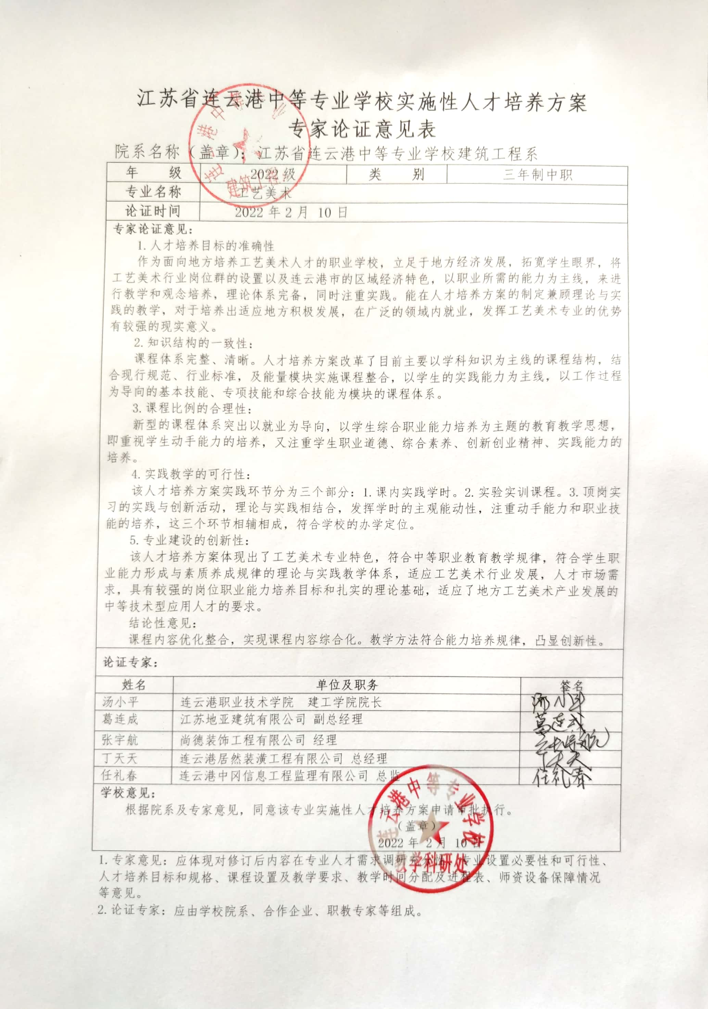

学校对本方案编制（修订）说明 | 1.《江苏省连云港中等专业学校中等职业教育艺术设计类工艺美术专业实施性人才培养方案》依据《江苏省中等职业学校工艺美术专业指导性人才培养方案（征求意见稿）》和《江苏省中等职业学校学生学业水平考试艺术类专业理论考试大纲和技能考试大纲》等相关要求编制。  2.本专业人才培养方案中的课程设置按公共基础课和专业平台课程、专业方向课程、必修课程和选修课程板块设计。任意选修课根据学生实际情况，决定开设课程的种类和教学时数。  3.本专业学生学完规定课程，达到规定总学分，思想品德经鉴定符合要求，准予毕业。  4.本专业的实施性人才培养方案是我校在对连云港建筑业进行充分调研的基础上，经对用人单位的岗位性质、岗位需求的调查，紧密联系本校办学实际情况，经过用人单位和广大专业教师的讨论、修改，本着我校的“为连云港地方经济培养合格的管理者”的办学宗旨而制定。  5.本方案由江苏省连云港中等专业学校艺术教研室牵头开发，由刘静主笔，王永锐参与修订，尹浩主审，并经江苏省连云港中等专业学校工艺美术专业指导委员会论证审核。  2022 年 2月 25日
县区教育局审核意见 | 2022 年 月 日
市教育局审批意见 | 2022 年 月 日
